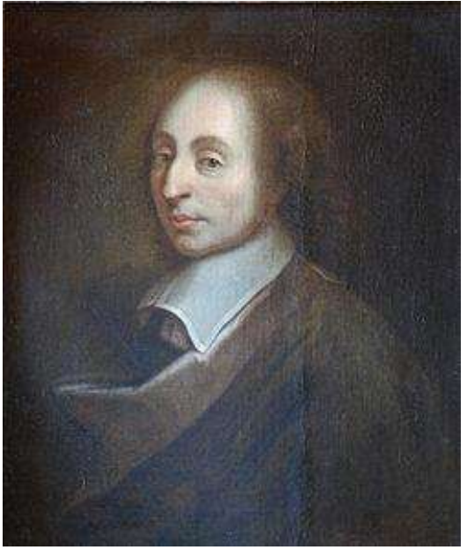

**Blaise Pascal**

# *francia matematikus, fizikus, vallásfilozófus, teológus és moralista*

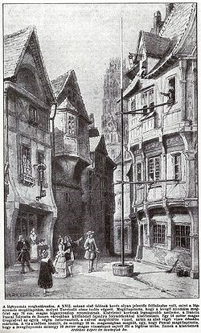Blaise Pascal (Clermont-Ferrand, 1623. június 19. – Párizs, 1662. augusztus 19.) francia matematikus, fizikus, vallásfilozófus, teológus, moralista és vitatkozó. Jelentőset alkotott a fizika, a matematika, a teológia, a filozófia és az irodalom témakörében is. Hozzájárult a természettudományok fejlődéséhez, mechanikus számológépet szerkesztett, megalapozta a projektív geometriát, kidolgozta másokkal közösen a valószínűség matematikai elméletét. Tanulmányozta a folyadékokat és tisztázta a vákuum és a nyomás fogalmait. A nyomás mértékegysége az ő munkásságának tiszteletére lett pascal. A gondolkodásnak és a gyakorlati kísérletek tényadatainak tulajdonított döntő szerepet tudományos munkájában. A poitou-i mocsarak lecsapolásában szakértőként vett részt.

Pascal behatóan foglalkozott a folyadékok fizikájával, és beírta nevét a hidrosztatikába, amikor megalkotta a később róla elnevezett törvényt. Megfogalmazta a közlekedőedények fizikai törvényét. Már egészen fiatalon eredményeket ért el a gázok nyomásviszonyait, a légnyomásváltozásokat vizsgálva. Híres barométeres kísérlete valójában távkísérlet volt, hiszen azt sógora, Périer végezte el.

*Barométer kísérlet Rouenben (Tolnai világtörténelme)*

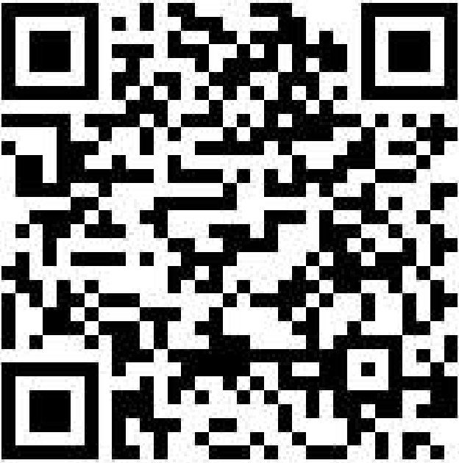

<https://bbpezsgo.github.io/HDRB.GsziMap.io/>